Консультация для родителей

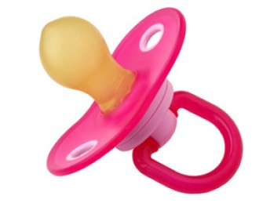

Пустышку многие родители воспринимают как палочку – выручалочку. Соска становится для крохи самым настоящим другом, поскольку с ней он проводит дни и ночи напролёт. С ней малыш скорее успокаивается, и у взрослых руки развязаны.
Первые месяцы жизни помощь соски неоценима, поскольку постоянный сосательный рефлекс помогает ребенку спать спокойно ночью, прививает эмоциональную сдержанность, подавляет острый приступ боли при плановом прорезывании зубов.
Ожидая ребенка, будущие родители никогда не забудут купить соску. Мода на нее не проходит, хотя многие специалисты не рекомендуют ею пользоваться.
В жизни ребенка приходит время, когда приходится отвыкать от пустышки и бутылочки, но сделать это совсем непросто. Малыш ведет себя капризно, лишая родителей сна и покоя.
Перед тем, как отучить ребенка от пустышки, важно разобраться, в чем заключается вред этой детской привычки.
Чтоб облегчить решение родителей, самое время выяснить, чем вредна соска и бутылочка маленькому сорванцу.
Отрицательные моменты таковы
*Анатомическое нарушение прикуса;
* Недостаточное питание на фоне сосания пустышки;
*Снижение сосательного рефлекса;
* Риск инфицирования ротовой полости по
причине негигиенического ухода за
пустышкой;
* Торможение психомоторного развития крохи.
* Длительное сосание соски формирует привычку плохо прожевывать пищу, что со временем скажется на работе желудка.
* Долгое отсутствие речи.

Многие родители даже не подозревают, что роль пустышки может оказаться пагубной на речи ребенка, когда ребенок сосет соску до 3 лет. Вы наверняка обращали внимание на выражение личика малютки, сосущего соску: оно совершенно безучастное и отрешенное. Кроха не старается вслушиваться в слова, не интересуется окружающим миром. Все его усилия направлены только на сосательный процесс, который доминирует и мешает интеллектуальному и речевому развитию ребенка.
Как отучать ребенка от пустышки?
Чтобы процесс отвыкания был безболезненным, родители могут выбрать постепенное отлучение крохи от пустышки.
1. Не давайте ребенку пустышку днем, оставляя ее только на сон.
2. Отлучение от соски может происходить в игровой форме, главное – увлечь кроху и объяснить малышу новые правила. Сначала действия безыницативные, но потом малыш привыкнет оставлять свою «подружку» в покое в светлое время суток.
3. Предложите карапузу достойную замену,
например, малыш отдает соску, а родители
читают увлекательную сказку, а лучше две.
4. Когда кроха сунет палец в рот, первое
время не стоит малыша останавливать,
таким способом он привыкает к новым
условиям, ищет временную замену для
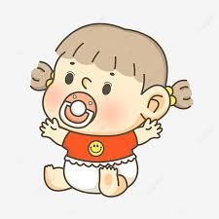
поддержания уже привычного сосательного рефлекса.
Многое зависит от того, в каком возрасте отучать ребенка от пустышки. Если ребенку уже исполнился год, ему можно мягко объяснить вред пустышки и уговорить на перемены, а грудного кроху лучше просто отучить от привычного рефлекса, причем сделать это резко, неожиданно для малыша.
Забирать пустышку необходимо перед вечерним купанием, чтобы водная процедура отвлекла ребенка от капризов, слёз, негодования.
Это первый совет педиатров, а после купания останется только нежно укачать кроху, рассказать ему любимую сказку или спеть колыбельные песни в качестве отвлекающего маневра.
Многие малыши сами в состоянии определить,
когда в пустышке нет нужды, выплевывая ее.
За пристрастием к соске может
скрываться потребность ребенка в том,
чтобы его баловали и развлекали.
Однако не стоит отучать малыша
от соски, когда у него режутся зубки.
Более удобен возраст, когда кроха учиться
новым действиям (сидеть, стоять, ходить).

